Nama: Muhamad Nauval Daifulloh

Npm: 242310042

Tugas Pertemuan ke 8

Ss+code

Tugas 1

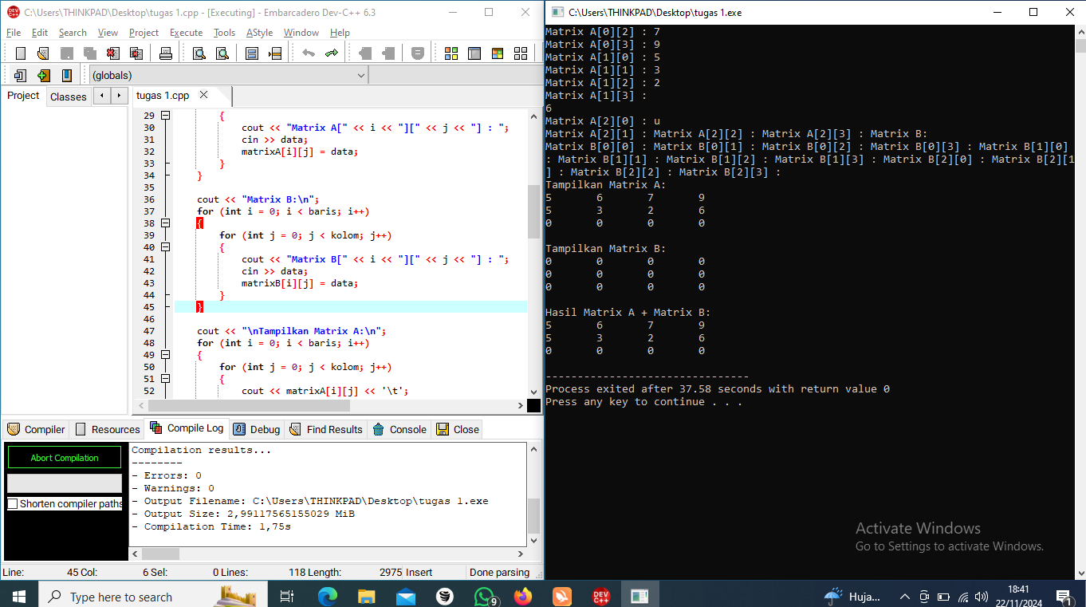

Tugas 2

